**Муниципальное автономное дошкольное образовательное учреждение**

**«Детский сад № 104 комбинированного вида**

**Сценарий творческих посиделок с родителями во второй младшей группе № 1 «Масленица- мы за чаем не скучаем»**

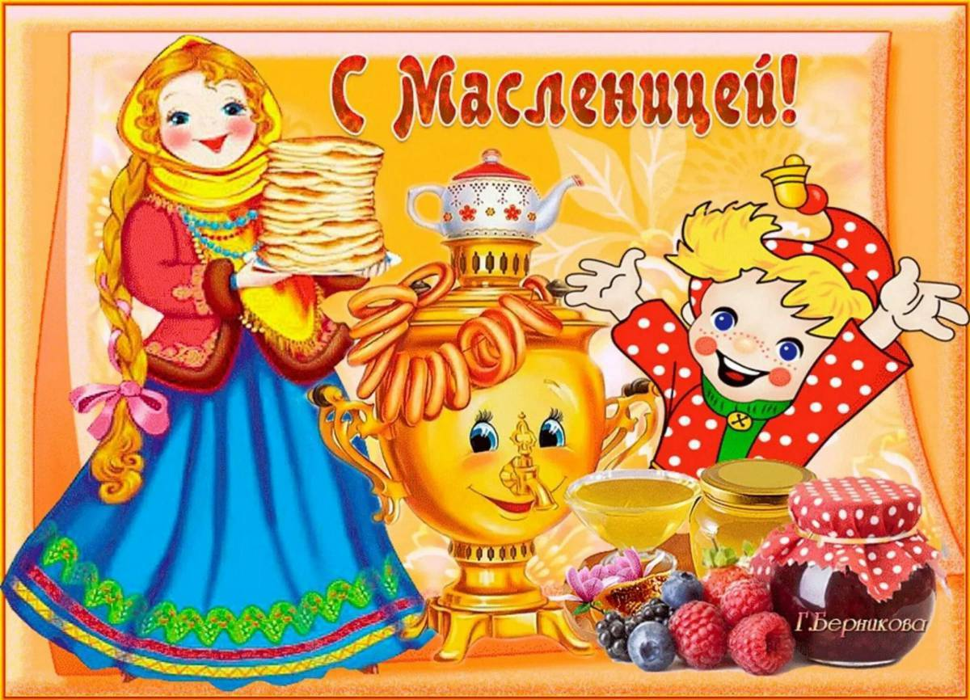

Подготовила: воспитательпервой кв. категории Тарасова Е.А.

Саранск 2024

**Цель:** формировать у детей представление о традициях родного края,

воспитывать интерес и уважение к народным традициям, истокам русской культуры.

**Задачи:**

**Развивающие:** развивать представления детей о праздниках и традициям народа.

Способствовать активному использованию речи в процессе общения со взрослыми и сверстниками.

**Образовательные:** развивать двигательно-активные виды музыкальной деятельности через музыкально-ритмичные и танцевальные движения.

Развивать в детях дружеские взаимоотношения в процессе совместной деятельности.

**Воспитывать:** обогащать музыкальные впечатления детей, вызвать эмоциональную отзывчивость на музыкальное оформление праздника. Воспитывать любовь к народным играм, традициям.

**Виды детской деятельности:** музыкальная, двигательная, игровая, коммуникативная, познавательная.

**Методы и приёмы организации детской деятельности:** наглядный, словесный, игровой.

Предварительная работа: разучивание стихов и музыкального репертуара.

**Оборудование:**  зонт с лентами для игры «Карусель», лапоть на веревке, платки для родителей, Масленица, платочки для детей, сарафаны для девочек, рубахи для мальчиков. Музыкальное сопровождение.

**Ход развлечения:**

Родители сидят на стульях, дети входят в зал под музыку, садятся полукругом.

**Ведущий**

На Руси давно справляли

Праздник проводов зимы

Его Масленицей звали

Проведём его и мы

Масленицу широкую открываем

**Дети:** Веселье начинаем!

**Ведущий:** Масленица, весёлый народный праздник, который появился очень давно, но так полюбился людям, что празднуют его до сих пор. Люди, уставшие от холода и снега, радуются солнышку, которое начинает греть всё больше и больше. Проводам зимы и посвящён этот праздник. И сегодня, Масленица пришла к нам в гости. Давайте ее дружно встретим.

(Ведущий вносит Масленицу).

**Дети:**

Душа ты наша, Масленица годовая

Наша гостья дорогая!

В детский сад к нам пришла

И веселье принесла

Будем Масленицу встречать

Да блинами угощать

Будем Масленицу хвалить

Да на саночках возить

**Ведущий:** Семь дней продолжается масленичная неделя. Всю неделю пекутся вкусные блины, ведь они так похожи на солнышко. Каждый блинок расскажет про свой день и свою забаву вам предложит.

**Игра «Лапоть»** (Дети и родители стоят по кругу, ведущий под музыку крутит лапоть по кругу).

**Ведущий:** «Первый блин» - начинается празднование в первый день недели - понедельник. Его называют «встреча» В этот день делают куклу-чучело, строят снежные горки и начинают печь блины.

**Конкурс «Загадки» (загадки для детей и родителей)**

**1.Загадка** Его любят все на свете,

Любят взрослые и дети,

Хоть с начинкой, хоть без,

Каждый хочет его съесть,

Круглый он хрустящий,

От маслица блестящий. (Блин)

**2.Загадка** Все вокруг блины пекут,

Кушать вдоволь нам дают,

Чучело зимы сжигаем,

А весну к нам зазываем. (Масленица)

**3.Загадка** Праздник мой

Лишь раз в году

На недельку к вам приду.

Радость всем я принесу

И блинами угощу. (Масленица)

**4.Задача** Масленица – объеденье!

Напечем блины с утра.

К ним – сметана и варенье

И, конечно же,… (Икра)

**5.Загадка** Пчелки летом потрудились,

Чтоб зимой мы угостились.

Открывай по шире рот,

Ешь душистый, сладкий… (Мед)

**6.Загадка** Догадайтесь, кто такая?

Белоснежная, густая.

Сливки взбили утром рано,

Чтоб была у нас …(Сметана)

**7.Загадки** Сварит бабушка из ягод

Что-то вкусненькое на год.

Ах, какое объеденье –

Ароматное… (Варенье)

**Ведущий:** «Второй блин» - вторник, называют его «заигрыши». В этот день строят ледяные горки и снежные крепости.

**Игра для родителей и детей «Ручеек»** Дети и родители становятся парами, взявшись за руки. Руки надо поднять кверху таким образом, чтобы получился «домик». Пары становятся друг за другом, постепенно передвигаясь вперед. Формируется что-то вроде «ручейка», который постоянно течет.Один человек заходит в начало этого ручейка, проходит под поднятыми руками игроков и выхватывает из основной массы одного из игроков за руку, уводя его с собой в конец ручейка, вставая последним его звеном. На освободившееся место встает следующая пара игроков, а освободившийся игрок идет в начало ручейка и проделывает то же самое – идет под руками игроков, выхватывая из ручейка понравившегося человека за руку и уводя его в самый конец ручейка.

**Ведущий:** «Третий блин» - среда «лакомка».В этот день приходят в гости на блины.Блин действительно похож на солнышко. А вот если приделать к нему лучи, то сходство станет ещё больше.

**Ведущий:** «Четвёртый блин» - четверг «разгул», самый весёлый день.

Песни поют весёлые, начинают колядовать. Колядовать - значит ходить по дворам, петь весёлые песни, желать здоровья и благополучия хозяевам.

**Конкурс «Частушки»** (родители исполняют частушки под аккомпанемент)

**1.Родитель** Начинаем петь частушки,

Просим не смеяться:

Тут народу очень много,

Можем растеряться!

**2.Родитель** Веселей играй, гармошка,

Масленица, не грусти!

Приходи, весна, скорее,

Зиму прочь от нас гони!

**3.Родитель** Широкая Масленица,

Мы тобою хвалимся,

На горах катаемся,

Блинами объедаемся!

**4.Родитель** Весна – не весна,

А с зимой расстались

Блины напекла,

А вы отказались.

Масленица – белоножка,

**5.Родитель** Задержись у нас немножко,

На недельку, на денечек,

На единственный часочек!

**6.Родитель** Уминая всласть ватрушки,

Поют девицы частушки.

Всякий люд кругом танцует,

И душа его ликует.

**Ведущий:** «Пятый блин»- пятница «вечёрки» папы к бабушкам идут на блины.

Масленичные блины - просто объеденье!

Со сметаной и с икрой, с маслом и вареньем

Почитает весь народ Масленицу нашу,

Веселее не найдёшь праздника и краше.

**Игра «Блины бывают разные»** Дети и родители ходят по кругу и выполняют движения под музыку.

**Ведущий:** «Шестой блин» - суббота - «посиделки». Ходят кдруг другу в гости, дарят подарки. Продолжаем мы веселье. Все бегом на карусели!

**Игра « Карусель»** - зонт с лентами

С детьми младших групп проводится игра «Карусели». Ведущая держит зонт на верху к которому привязаны разноцветные ленты Дети берутся за ленту одной рукой и идут сначала в одну сторону, затем, поменяв руку, в другую..

Еле, еле, еле, еле,

Закружились карусели,

А потом, потом, потом

Все бегом, бегом, бегом,

Тише, тише, не спешите,

Карусель остановите

Раз-два, раз-два, Вот и кончилась игра.

Ведущий: «Седьмой блин» - воскресенье – «проводы». Ещё этот день называют «прощёное воскресенье». Называют так потому, что в этот день все друг у друга просят прощенье за ошибки, что совершили люди, за всё то, что могло обидеть человека.

**Ведущий:** Приглашаю всех ребят попрощаться с нашей Масленицей.

(все встают вокруг Масленицы и говорят слова)

Погостила ты у нас

До свиданья, в добрый час!

Пусть Весна – Красна,

Принесёт нам тепла! Масленица прощай!

Праздник наш не забывай!

**Ведущий:**

Все на Масленице побывали,

Как праздновать её узнали

А мы с вами будем песни масленичные слушать,

Да блины вкусные кушать.

(чаепитие с блинами).

**Список использованных источников:**

1. Алтарёва, С. Г. Календарные, фольклорные и тематические праздники / С.Г. Алтарева. – М. :Вако, 2006. – 368с.: Текст непосредственный (дата обращения 10.03.2024)

2.Методический сборник «Сценарии, посвящённые народному гулянию «Широкая Масленица» ( Калужской области 2022г.), 116с. https://f-kdo.kaluga.muzkult.ru/media/2023/02/03/1290997404/Scenarii_razrabotki_prazdnichny_x_progra_lenicza_compressed_compressed_1.pdf (дата обращения 12.03.2024)

3. Олейник, Н. Ю. БДОУ г. Омска "Детский сад № 368 комбинированного вида» Сценарий народного гуляния "Масленица широкая" https://педакадемия.рф/edu-02-2023-pb-30598/ (дата обращения 12.03.2024)

4.Интернет ресурсы.